Министерство науки и высшего образования РФ

Пензенский государственный университет

Кафедра «Вычислительная техника»

**ОТЧЕТ**

по лабораторной работе №1-4

по дисциплине «ЭВМ и периферийные устройства»

на тему «Изучение микропроцессорного комплекса К1804 и микроЭВМ на его основе»

Выполнили: студенты группы 22ВВВ2

Беляев Д. И.

Демин М. С.

Сергунов М. Р.

Приняли:

Коннов Н. Н.

Семенов А. О.

Пенза 2024

**Название**

Изучение микропроцессорного комплекса К1804 и микроЭВМ на его основе **Цель работы**

Изучить микропроцессорный комплекс К1804 и микроЭВМ на его основе **Задание**

1. Выполнение арифметических микропрограмм.  
   При выполнении работы должна быть составлена и отлажена микропрограмма, реализующая такую последовательность действий:   
   *X->Ri; Y->Rj; Ri* Rj-> Ri; Ri->Rk.*
2. Выполнение ветвлений вычислительного процесса
3. Выполнение сдвигов и организация циклов
4. Изучение алгоритмов выполнения операций умножения

**Ход работы**

Вариант 4

**Задание 1**

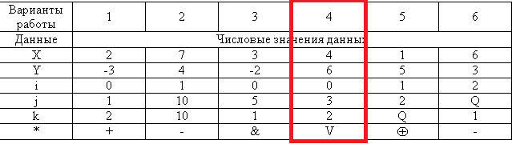

Схема программы

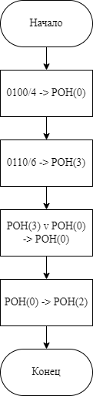 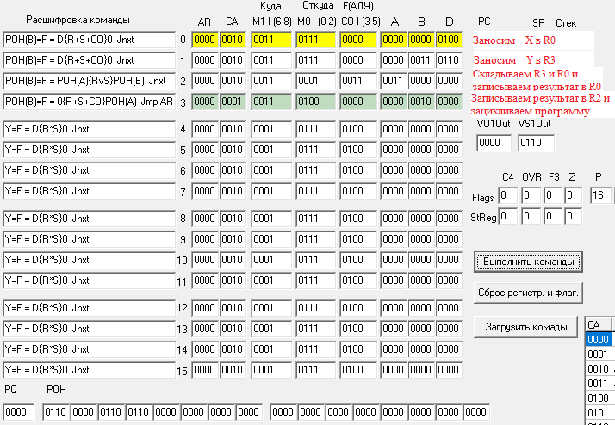

Листинг

РОН(B)=F = D{R+S+CO}0 Jnxt

РОН(B)=F = D{R+S+CO}0 Jnxt

РОН(B)=F = РОН(А){RvS}РОН(В) Jnxt

РОН(B)=F = 0{R+S+CO}РОН(A) Jmp AR

Отладка

1. Заносим X в R0  
     
   
2. Заносим Y в R3  
     
   
3. Складываем R3 и R0 и записываем результат в R0  
     
   
4. Записываем результат в R0 и зацикливаем программу  
     
   

**Задание 2**

**Задание 3**

**Задание 4**

**Вывод**

Изучили микропроцессорный комплекс К1804 и микроЭВМ на его основе